Tach, zur hoffentlich letzten Stunde, bei der ihr Aufgaben von mir online bekommt.
Hier die Lösungen der Aufgaben aus der letzten Stunde:
LB S. 104 Nr.9 – Leider ist Teil 3 etwas undeutlich gescannt. Ich hoffe ihr könnt es lesen. Die Nummer 8 könnt ihr als zusätzliche Übung zum Maßstab lösen. Taschenrechner ist erlaubt.
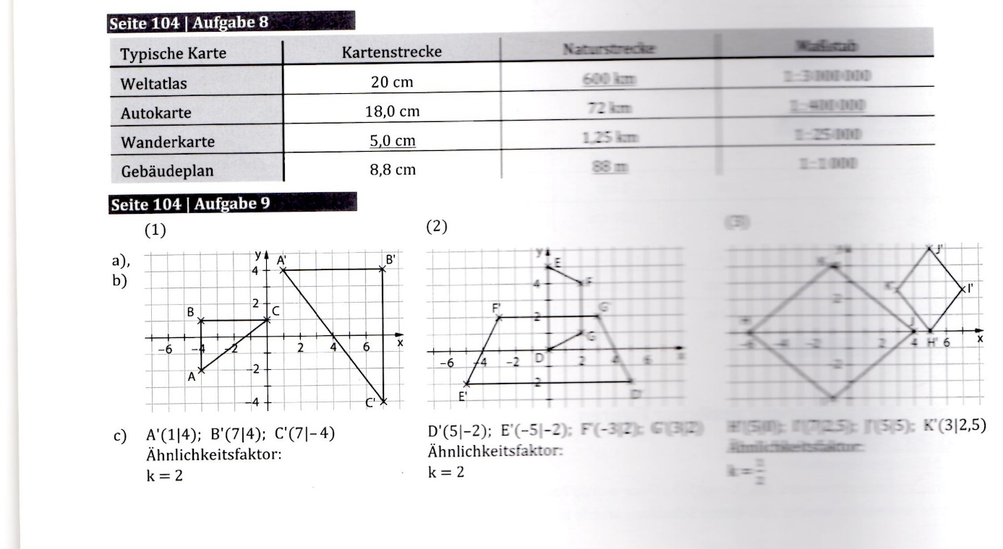
LB S. 105 Nr. 10 und 14
Bei Aufgabe 10 wird der Hauptähnlichkeitssatz in der Lösung erwähnt. Den kennen wir noch nicht. Da die beiden Dreiecke aber in zwei Seiten und dem eingeschlossenen Winkel (wsw) übereinstimmen, sind sie kongruent und damit auch ähnlich (k = 1). Ähnliche Figuren mit dem Ähnlichkeitsfaktor k = 1 sind auch zueinander kongruent (deckungsgleich).
Bei Aufgabe 14 habt ihr hoffentlich alles verstanden.
Anwendungsaufgaben zur heutigen Stunde:
LB S. 104 Nr. 8
LB S. 105 Nr. 12, 15

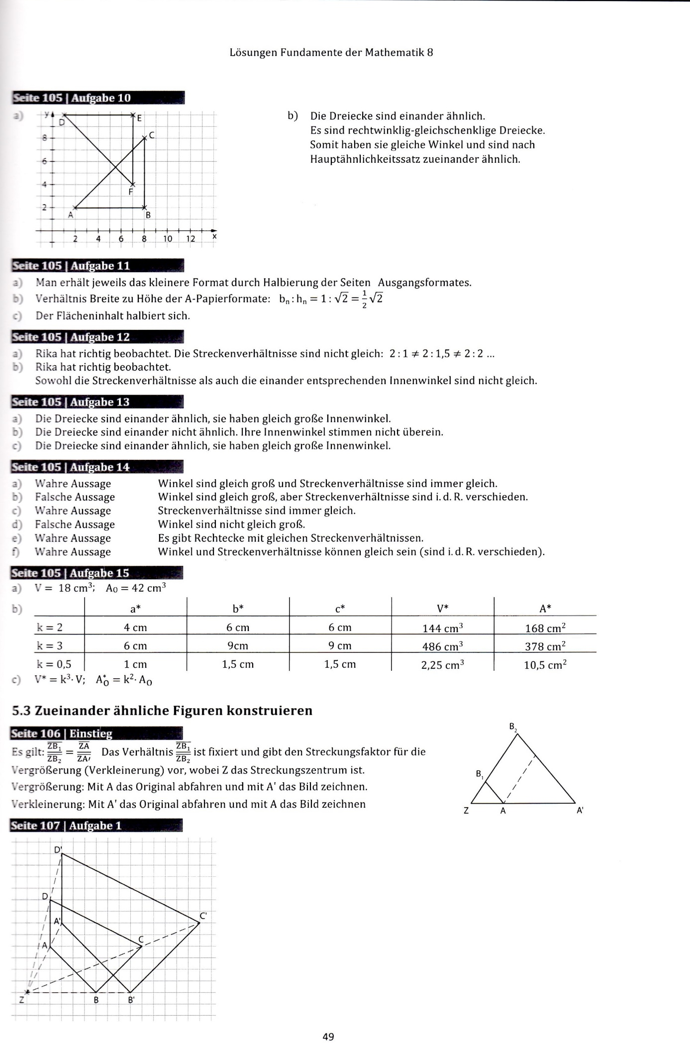
Und hier noch ein Übungstest in Vorbereitung auf die Klassenarbeit. Bringt ihn bitte zur nächsten Stunde mit euren Lösungen mit!
Test Mathematik Klasse 8 Thema: Anwendung linearer Funktion
Aufgabe 1: Lineare Funktionen
Zeichne den Graphen einer linearen Funktion f(x), die durch die Punkte R (4; 6) und P (-4; -2) verläuft.
- Gib die Funktionsgleichung an!
- Lies die Schnittpunkte mit den Koordinatenachsen ab!
- Gib die Nullstelle an und kontrolliere durch eine Rechnung!
- Zeichne je eine Gerade, die parallel bzw. rechtwinklig zum Graphen von f(x) verläuft.
Gib die jeweilige Funktionsgleichung an.
- Spiegele die Funktion f(x) an der y – Achse. Welchen Winkel schließen die Geraden im
II. Quadranten ein?
Aufgabe 2. Bewegungsaufgabe
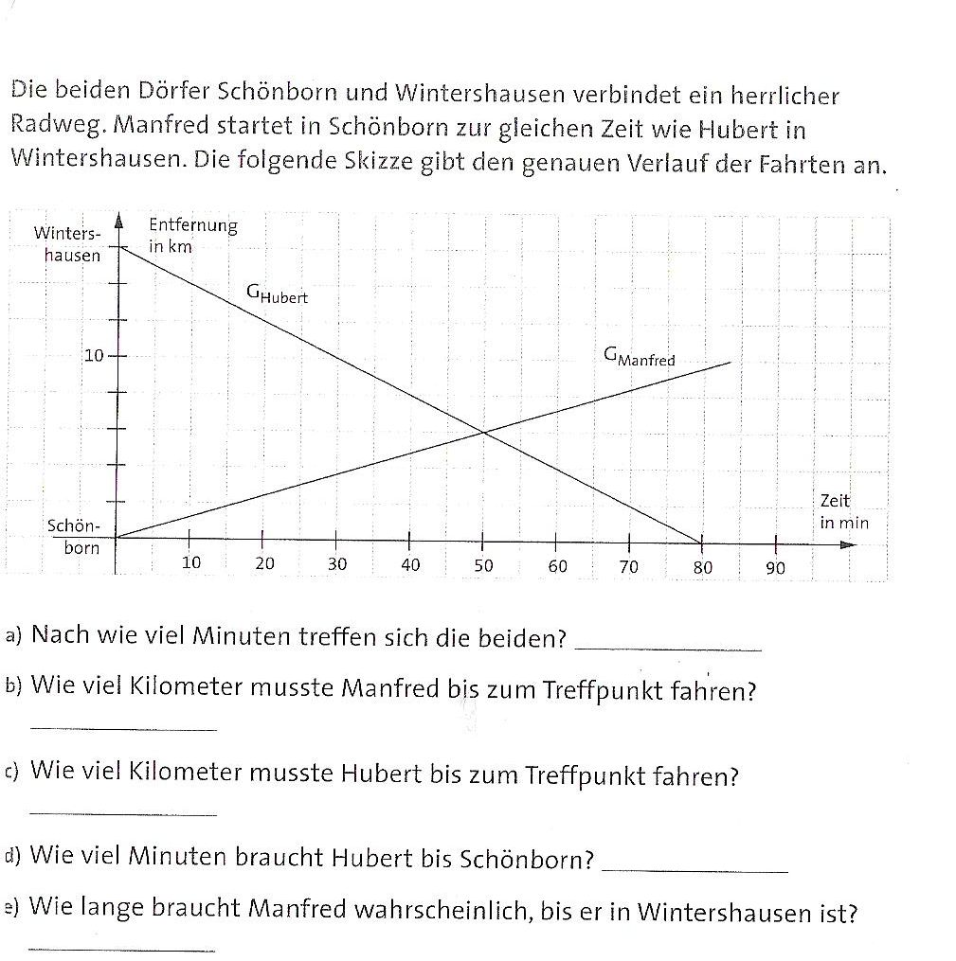
- Gib die Funktionsgleichungen für die beiden Graphen an!
Bis zur nächsten Woche wünsche ich euch viel Schaffenskraft und natürlich Gesundheit.
Wolfgang Hornbogen

